**架构复习内容：**

**软件体系结构概念及ABC**

**SA的定义:**

The software architecture of a program or computing system is the structure or structures of the system, which comprise software elements, the externally visible properties of those elements, and the relationships among them.

一个程序的软件体系结构或者一个计算机系统是一个架构或者是一个系统的架构。它包括软件元素、这些元素的外观，以及它们之间的关系。

体系结构 = 组件 + 连接件 + 约束

Architecture = Components + Connectors + Constrains

**SA的重要性：**

1. 架构是涉众之间进行交流的手段
2. 架构是早期设计决策的体现
3. 架构是可传递、可重用的系统抽象

**ABC:**

**The Architecture Business Cycle (ABC)**

ABC is cycle of influences, from the environment to the architecture and back to the environment.

ABC是一个来自环境对架构以及反馈回环境的影响的循环。

The business/organizational environment necessarily affects architectural design decisions.

事物/组织环境必定会影响架构设计决定。

The software architecture in turn changes the business environment.

Architectural design is part of every step of the development process.

These influences strongly affect the organization’s bottom line.

软件架构反过来改变事物环境。架构设计是开发过程的每一步的部分。这些会强烈影响组织的底线。

**什么是好的SA:**

**关于过程的建议**

1. 架构的设计应该由一位设计师或者在某设计师领导下的小组完成
2. 设计师应全面掌握系统的功能需求，并且应有一份所设计架构应满足的划分了优先级的质量属性列表。
3. 架构的文档应该完备。
4. 应该让各种涉众积极参与设计方案的评审。
5. 对架构人身进行分析，得出可应用的量化度量指标。
6. 架构的设计应有助于增量式实现。
7. 允许架构带来一定的资源争用，但应清楚地给出这些资源争用的解决方案。

**关于结构的建议：**

1. 架构应采用定义良好的模块。
2. 应该使用特定于每个属性的众所周知的架构战术来实现质量属性。
3. 架构不可以依赖于某个版本的商业产品或者工具。
4. 产生数据的模块与使用数据的模块分开。
5. 对于并行处理系统，应采取订立良好的进程或任务。
6. 每个任务或进程的编写都要考虑与特定处理器的关系。
7. 采用少量的、简单的交互模式。

**架构的重要性：**

1. 架构影响着开发组织的结构
2. 构架会影响开发组织的目标。
3. 构架可能会影响客户对下一个系统的要求。
4. 构建系统的过程丰富了整个开发团队的经验。
5. 一些典型的系统会影响并实际改变软件工程的发展。

**构架的分类：**模块结构 组件-连接器结构 分配结构

常见软件体系结构风格及其特点－数据流、调用/返回、层次、仓库/黑板

SA风格的概念，常用SA风格特点，比较

**软件体系结构的视图和描述**

4+1视图理论，Architectural Structures（教材作者的多重结构理论）

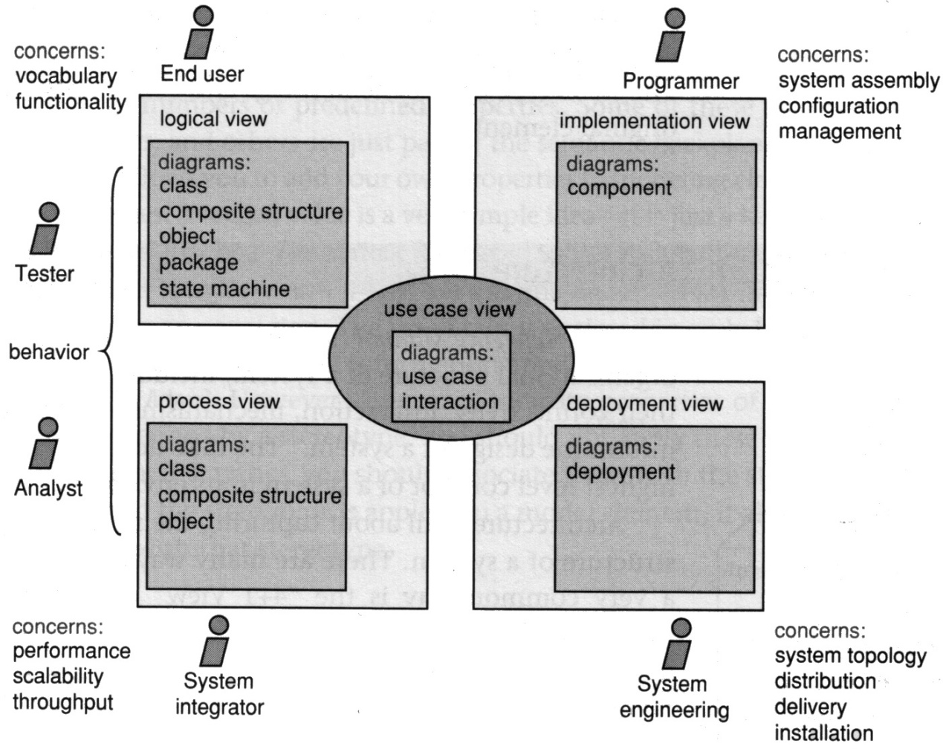

**The design or logical view:** the classes, interfaces, and collaborations forming the vocabulary of the problem and its solution.

**The interaction or process view**: how control flows across the static classes at run time.

**The implementation view:** the organization of the software modules in the development environment.

**The deployment view:** A mapping of elements onto processing and communication nodes.

Uses cases cut across the views. They capture the system’s functional requirements for the system and help find conflicts.

**软件体系结构的质量属性及其战术（重点！）**

**常见质量属性:**

**质量属性场景**

刺激源 刺激 环境 制品 响应 响应度量

**保障质量属性的常用战术:**

**1.** **可用性战术**

错误检测

命令响应 心跳 异常

恢复：检测和修复

表决 主动冗余（仅用第一个反应） 被动冗余（主响应，其他更新） 备件

恢复：重新引入

Shadow 状态再同步 回滚

预防

从服务中删除 事务 进程监视器

**2. 可修复性战术**

局部化变更

语义一致性 预期期望的变更 泛化模型 限制可能的选择 抽象通用的服务

防止连锁反应

隐藏信息 维持现有的接口 限制通信路径 使用仲裁者

推迟绑定时间

运行时注册 配置文件 多态 组件更换 遵守已定义的协议

**3. 性能战术**

资源需求

提高计算效率 减少计算开销 管理事件率

资源管理

引入并发 维持多个副本 增加可用资源

资源仲裁

调度策略

**4. 安全性战术**

抵抗攻击

对用户进行身份验证 对用户进行授权 维护数据的机密性 维护完整性 限制暴露信息 限制访问

检测攻击

入侵检测

从攻击中恢复

恢复——查看可用性 识别——审计追踪

**5. 可测试性战术**

管理输入输出

记录回放 将接口与实现分离 特化访问路线接口

内部监视

内置监视器

**6. 易用性战术**

分离用户接口

支持用户主动

取消

撤销

聚合

用户模型

用户模型

系统模型

任务模型

**软件体系结构设计的ADD方法**

**架构设计的重要性和时机：**

把架构作为软件开发过程基础的人和组织都需要理解构架在其生命中的位置。

何时开始设计：在生命期模型中，构架设计就是从初步的需求分析开始逐步进行迭代。

**ADD方法的步骤：**

1. 选择要分解的模块
2. 根据这些步骤对模块进行求精

2.1、从具体的质量场景和功能需求集合中选择构架驱动因素

2.2、选择满足构架驱动因素的构架模式。

2.3、实例化模块并根据用例分配功能。

2.4、定义子模块的接口。

2.5、验证用例和质量场景并对其求精。

3、对需求进一步分解的每一个模块重复上述步骤

**如何创建骨架系统：**

1. 首先实现处理架构组建的执行和交互的软件部分。这可能要求生成实时系统中的调度程序；实现规则引擎以控制在基于规则的系统中规则的激发；实现多进程系统中的进程同步机制或客户机。之后就拥有了一个运行系统。这为添加有用功能提供了基础。
2. 现在可以选择把提供功能的那些元素添加到该系统。这种选择可能是根据以下因素做出的：首先处理问题最多的部分来降低风险；或现在开发人员的类型水平；或尽可能快地将有用的产品推向市场。
3. 现在了提供下一个功能增量的元素后，就可以采用使用结构，以获知应该在系统中采用什么软件来支持该功能。
4. 随着过程的继续，系统的增量越来越大，直到软件开发完毕。

**软件体系结构评审及其常用方法（ATAM）**

**架构评审的重要性：**

All design involves tradeoff in system qualities（设计即折中）

System qualities are largely dependent on architectural decisions  
体系结构极大地影响系统质量

Promoting one quality often comes at the expense of another quality  
提高一个质量，经常会降低另一个质量

A software architecture is the earliest life-cycle artifact that embodies significant design decisions: choices and tradeoffs.  
“选择与折中”是设计中首要考虑的问题，软件体系结构是软件生命周期中最早一个遇到此问题的

Choices are easy to make, but hard to change once the system is implemented  
选择很容易做，但是一旦系统已经实现，就很难更改

**成本收益：**

Clarified quality attribute requirements

明确质量需求

Improved architecture documentation

提高体系结构文档质量

Documented basis for architectural decisions

文档化了的体系结构方案基础

Identified risks early in the life-cycle

及早发现风险

Increased communication among stakeholders

促进了角色之间的交流

The results are improved architectures.

结果是，体系结构得到改进

**时机：**

Academically, the time to use ATAM is right after the architecture has been specified when there is little or no code.

学术上说，应该在体系结构确定之后使用ATAM，此时没有或者仅有少量的代码

However, in practice, ATAM has been very effective in the following situations:

Evaluating alternative candidate architectures

评审候选的体系结构

Evaluating existing systems prior to committing to major upgrades

在升级之前，评审已有的系统

Deciding between upgrade or replace

无法决定是升级还是替换时

**前提条件：**

**Clients must have a Software Architecture**

**客户必须有一个软件架构**

Scope/scale must be manageable

其作用范围和程度必须可管理

ATAM will not work if the software architecture has not been created yet

如果体系结构还没有被建立，那么ATAM毫无用武之地

ATAM team members will review architectural artifacts, and may help refine documentation ATAM

组将评估体系结构，并帮助改善文档

Architect must prepare an architecture presentation

架构师必须准备一个体系结构讲解

**Clients must prepare a business/mission goals presentation**

**必须有一个商业/任务目标讲解**

**ATAM will review architecture artifacts, presentations, and read ahead material to become familiar with domain ATAM**

**要事先阅读一些材料来熟悉这个领域**

**人员组成：**

1. 评估小组
2. 项目决策者
3. 构架涉众

**过程（步骤）：**

1. 方法的表述
2. 商业动机的表述
3. 构架的表述
4. 对构架方法进行分类
5. 生成质量属性效用树
6. 分析构架方法
7. 集体讨论并确定场景的优先级
8. 分析构架方法
9. 结果的表述

**常用技术手段**

**评审结果：**

1. 一个简洁的构架表述。
2. 表述清楚的业务目标。
3. 用场景集合捕获的质量需求。
4. 所确定的敏感点和权衡点集合。
5. 有风险决策和无风险决策。
6. 风险主题集合。

**ATAM方法的这些方面知识**

考题类型

选择题（30%）

简答题（30%）

分析论述题（40%）

选择题

**All of the following roles are stakeholder except:**

客户、最终用户、开发人员、项目经理、维护人员、对系统进行市场营销活动的人

**All of the following are important system attributes except: attractivity**

Availability，Modifiability， Performance， Security， Testability， Usability

**Which of the following are elements of a SA: All**

特征损失模型（MODP）、回响模型（MODR）、噪音模型（MODN）、控制处理（CP）

**Which of the following is not a precondition for architectural review? finished design**

**ATAM outputs include:**

Set of ranked issues

supporting data

contained in formal report

feedback to project

Enhanced system documentation  
增强的系统文档

Set of scenarios for future use  
将来会用到的场景集

Identification of potentially reusable components  
认定潜在的可重用组件

Estimation of costs and benefits  
估算成本和收益

简答题

**What is The Architecture Business Cycle (ABC)?**

ABC is cycle of influences, from the environment to the architecture and back to the environment

**List 5 architecture patterns/styles.**

数据流、调用/返回、层次、仓库/黑板，虚拟机

Data flow, call/return, blackboard, layered, virtual machine

**How is an architectural pattern/style determined.**

a set of component types

a set of connector types/interaction mechanisms

a topological layout of these components

a set of constraints on topology and behavior

an informal description of the costs and benefits of the style

**Bassetal's classify all architecture structures into 3 main categories, what are them?**

Model-based(Decomposition, Users-Layered, Class)

Component-and-connector(Client-Server, Concurrency, Process, Shared Data) structures

Allocation(Work Assignment, Deployment, Implementation)

Module structure: decomposition, uses, layered, class

Component-and-connector structure: client/server, concurrency, process, shared data

Allocation structure: work assignment, deployment, implementation

**List 5 architecture structures according to Bassetal.**

Decomposition Class Users-Layered Client-Server Process Shared Data

Decomposition, uses-layered, class, concurrency, shared data, process

**What is a quality attribute scenario?**

a means to characterize system quality attributes, consists of 6 parts:

stimulus source

stimulus

environment

artifacts affected

system response

measurement of response

A unified way to express quality requirements

Used to define the quality attributes, it includes:

[A means to characterize system quality attributes, consist of 6 parts: ]

Source of stimulus, stimulus, artifact, environment, response, reponse measure

**Discuss the benefits of architectural reviews.**

1、financial

2、forces preparation for review

推动为评审做准备

3、captured rationale

4、early detection of problems

尽早地发现问题

5、validation of requirements

确认需求

6、improved architectures

提高体系结构质量

**When can architectural reviews begin?**

Early “architecture discovery review” is done after requirements are set, but before the architecture is firm

Full architectural review is done when architectural documentation is available

**What is an unplanned architectural review? why should the organization have it?**

计划外的评审是未曾预料到的，通常是因为项目存在严重的问题，需要采取极端的措施来补救以前的工作。

当管理层认为项目可能会失败，需要在开发过程中进行纠正时，进行计划外评审。

**What is brainstorming?**

**Explain risk points in architectural decision.**

**ATAM有风险决策**：根据所陈述的质量属性需求，可能导致不期望有的结果的构架决策。

**Explain non-risk points in architectural decision.**

**ATAM 无风险决策**：根据分析被认为是安全的构架决策。

**Explain sensitivity points in architectural decision.**

**Sensitivity points** 某决策很可能影响某些质量

**Explain trade-off points in architectural decision.**

**Tradeoffs** 某几种质量属性中的折中点

**List ATAM steps.**

1. Present the ATAM
2. Present business drivers
3. Present architecture
4. Identify architectural approaches
5. Generate quality attribute utility tree
6. Analyze architectural approaches
7. Brainstorm and prioritize scenarios 自由讨论和为场景排序
8. Analyze architectural approaches
9. Present results

**What is a utility tree?**

**A utility tree** is a top-down vehicle for characterizing the “driving” attribute-specific requirements

效用树是一个自顶向下的工具，用来刻画重要的需求

Select the most important quality goals to be the high-level nodes (typically performance, modifiability, security, and availability)

把最重要的质量目标放在高层节点（典型的有：性能、适应性、安全和可用性）

**What is a product line?**

**生产线：**一组软件密集型系统，它们共享一个公共的、可管理的特性集，满足了某个特定市场或人物的具体需要，是以规定的方式用公共的核心资产集开发出来的。

**From a product line, how products can be produced?**

-从公共核心资产库(**core assets base**)中选取合适的构件

-使用预定义的变化性机制进行裁剪，如：参数化、继承

-必要时增加新的构件

-在整个产品线范围内共同的体系结构指导下，进行构件组装，形成系统

论述题

**How do the environments influences designs?**

Stakeholder with different, sometimes conflicting concerns;

Business Environment and Organizational Structure (organizational structure, resources, assets, business strategies);

The Architect's Background and Experience

**How do Architecture Design Change the Business Environment?**

They affect the structure of the organization.

They affect the business goals of the organization.

They affect customer requirements for new products.

They affect how future architectures are designed.

**What is availability? what tactics can be taken to use for availability?**

可用性与系统故障及其相关后果有关。当系统不再提供其规范中所说明的服务时，就出现了系统故障。

可用性战术

错误检测：

命令响应 心跳 异常

恢复：检测和修复

表决 主动冗余（仅用第一个反应） 被动冗余（主响应，其他更新） 备件

恢复：重新引入

Shadow 状态再同步 回滚

预防

从服务中删除 事务 进程监视器

Availability is concerned with system failure and its associated consequences.

Fault detection: ping/echo, heartbeat, exception

Fault recovery: voting, spare, shadow operations

Fault prevention: removal from service, transactions, process monitor.

**What is ADD? describe the steps to carry out ADD.**

ADD（属性驱动设计）是一种定义软件构架的方法，改方法将分解过程建立在软件必须满足的质量属性之上。它是一个递归的分解过程，其中在每个阶段都选择战术和构架模式来满足一组质量属性场景，然后对功能进行分配，以实例化由该模型所提供的模块类型。

1. 选择要分解的模块
2. 根据这些步骤对模块进行求精

2.1、从具体的质量场景和功能需求集合中选择构架驱动因素

2.2、选择满足构架驱动因素的构架模式。

2.3、实例化模块并根据用力分配功能。

2.4、定义子模块的接口。

2.5、验证用力和质量场景并对其求精。

3、对需求进一步分解的每一个模块重复上述步骤

ADD is attribute driven design, an approach to defining a software architecture that bases the decomposition process on the quality attributes the software has to fulfill.

* + - 1. Choose the module to decompose
      2. Refine the module:
         1. Choose architecture drivers from the set of quality scenarios and functional requirements.
         2. Choose architecture pattern that satisfies the architectural drivers.
         3. Instantiate the modules and allocate functionality from the use cases and represent using multiple views.
         4. Define interfaces of the child modules.
         5. Verify and refine use cases and quality scenarios and make them constraints for the child modules.
      3. Repeat the steps above for every module that need further decomposition.

**How to create a skeletal system?**

1. implement the software that deals with the execution and interaction of architectural components.

2. choose which of the element of functionality should be added to the system.

3. employ the uses structure to tell you what additional software should be running correctly in the system to support that functionality.

4. continues this process until system is all in place.

**What are the benefits of a product line?**

Defect reduction: defect fixed in one product automatically fixed for all future products

减少缺陷：在一个产品中修正的缺陷，自动在未来的产品中也被修正

Performance: performance issues addressed for all products (e.g., schedulability, deadlock, distributed system issues)

性能：性能问题在所有产品中都被解决

Planning: more accurate because all products are produced in the same way  
计划：更准确，因为所有的产品都用相同的方式生产

Reduction in time to market staffing